

ACTIVIDAD
¡TODOS SOMOS AMERICANOS!

Formen grupos de tres alumnos. Observen el mapa de América que se muestra al final. Marquen con un destacador aquellos países que: hayan visitado, tienen parientes o les llame más la atención.

Entre éstos, elijan un país, el cual investigarán.

El país elegido es ……………………………………………………………

Investigue en libros o en Internet, ciertas características del país como:

- Bandera
- Traje típico
- Idioma
- Comida típica
- Cantidad de población
- Dos animales típicos
- Tipo de clima
- Capital

En la hoja entregada por el/la profesor/ra, debe exponer estas características. Utilice la mayor cantidad de imágenes posibles, que representen el país elegido. En el fondo de la hoja respondan a la pregunta ¿qué hace a este país tan especial?

Guíese por el siguiente ejemplo para realizar su exposición:
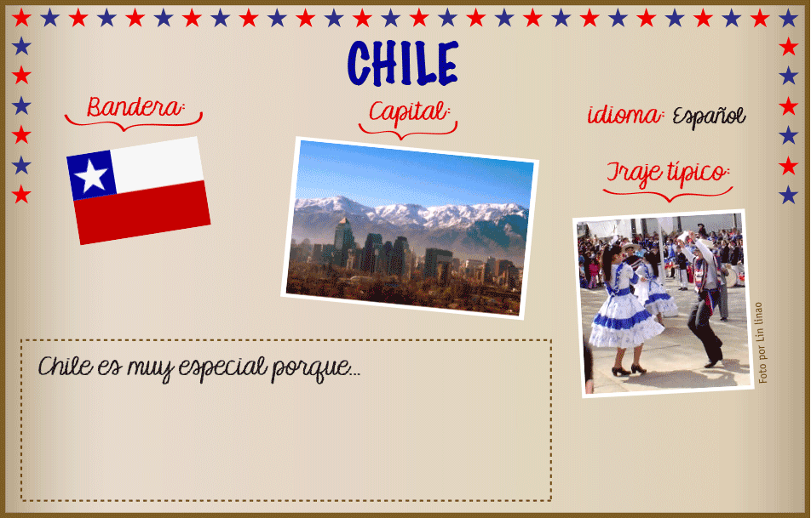

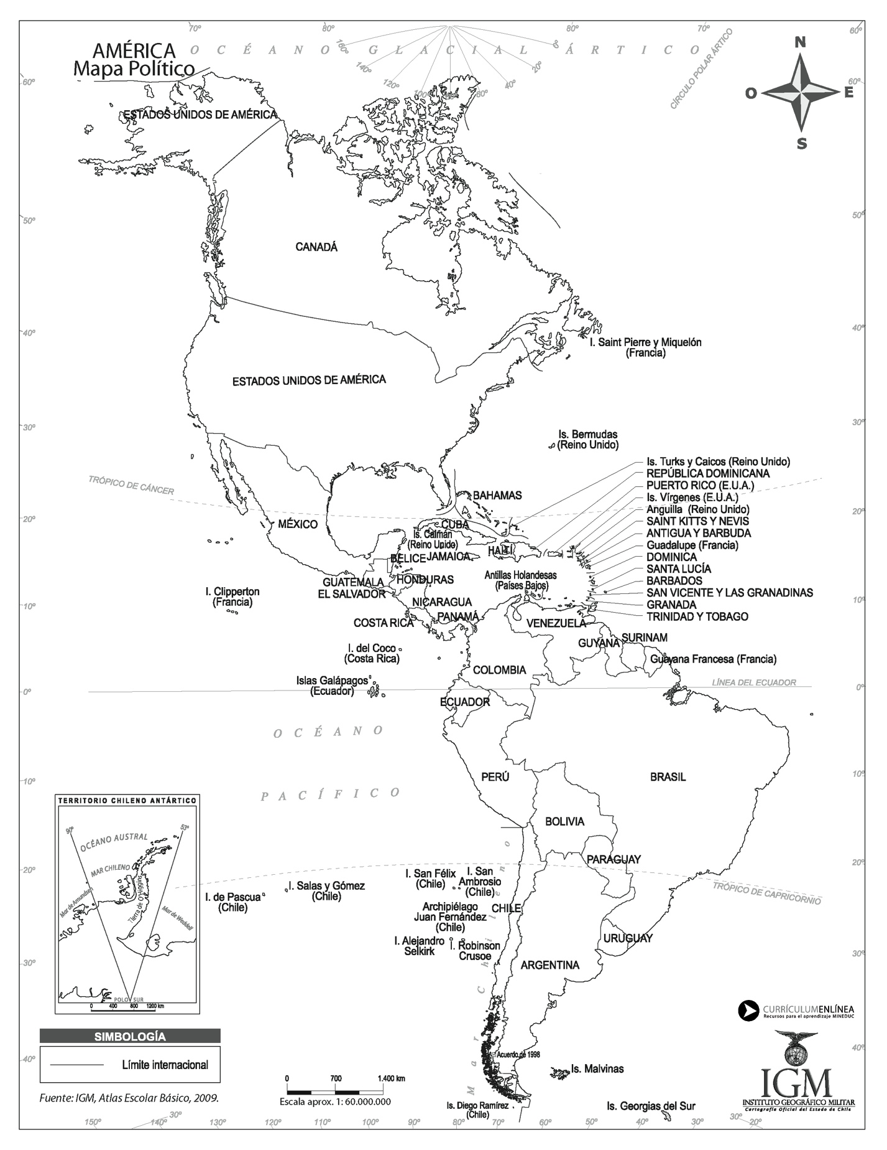

Elaborado por: Pilar García-Huidobro E.

